高二政治暑假作业

一、选择题
2013年3月14日，温家宝总理在回答记者关于人民币汇率问题时说,从2005年汇改以来，中国实际有效汇率已提高30%。回到1—2题。
1． 对人民币升值的影响理解正确的是
①会削弱中国产品的国际竞争力 ②使美国能够更多地进口中国的廉价商品
③更好地发挥中国对世界经济的带动作用 ④扩大美国产品出口以带动其经济增长
A．①③ B．②④ C．①④ D．②③
2. 人民币升值意味着
①100单位的外币可以兑换的人民币有所减少 ②100单位的外币可以兑换更多的人民币 ③外币汇率跌落，人民币汇率升高 ④外币汇率升高，人民币汇率跌落
A．①③ B．②④ C．①④ D．②③
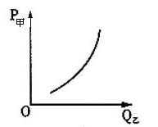
3. 如右图曲线D,假定其它条件不变，在一般情况下，
右图P_{甲}与Q_{乙} 所反映的是哪两者之间的关系
D
①社会必要劳动时间与商品价值量
②个别劳动时间与商品价值量
③商品价格与互补商品的需求量
④商品价格与互为替代品的需求量
A. ①③ B. ②③ C. ①④ D. ②④
4． 2013年甲国某企业向乙国出口M商品，假设单位M商品价格为15单位乙国货币。2012年甲国生产M商品的社会生产率提高50％，且甲国对乙国货币升值20％，那么，在不考虑其他因素的条件下，2010年M商品的价格是单位乙国货币。
A．12．5 B．12 C．15 D．18
5. 某集团通过技术创新，成功研发出拥有自主知识产权的数字视频处理芯片，在激烈的市场竞争中脱颖而出，成为中国平板电视第一品牌。这表明，商品生产者如果率先改进技术设备，提高劳动生产率，在同一时间内生产的
A．单位商品价值量增加，商品价值总量增加，交换中获利增大
B．单位商品价值量降低，商品价值总量不变，交换中获利增大
C．单位商品价值量不变，商品价值总量增加，交换中获利增大
D．单位商品价值量降低，商品价值总量增加，交换中获利增大
6.(2012山东文综政治18)下列曲线图中，某商品的需求曲线（D）和供给曲线（S）相交于E点。若生产该商品的企业普通是提高劳动生产率，在其他条件不变的情况下，会引起E点向E′点方向移动。正确反映这一变化的曲线图是
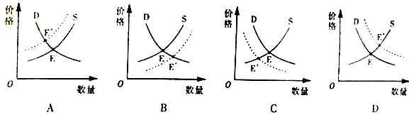

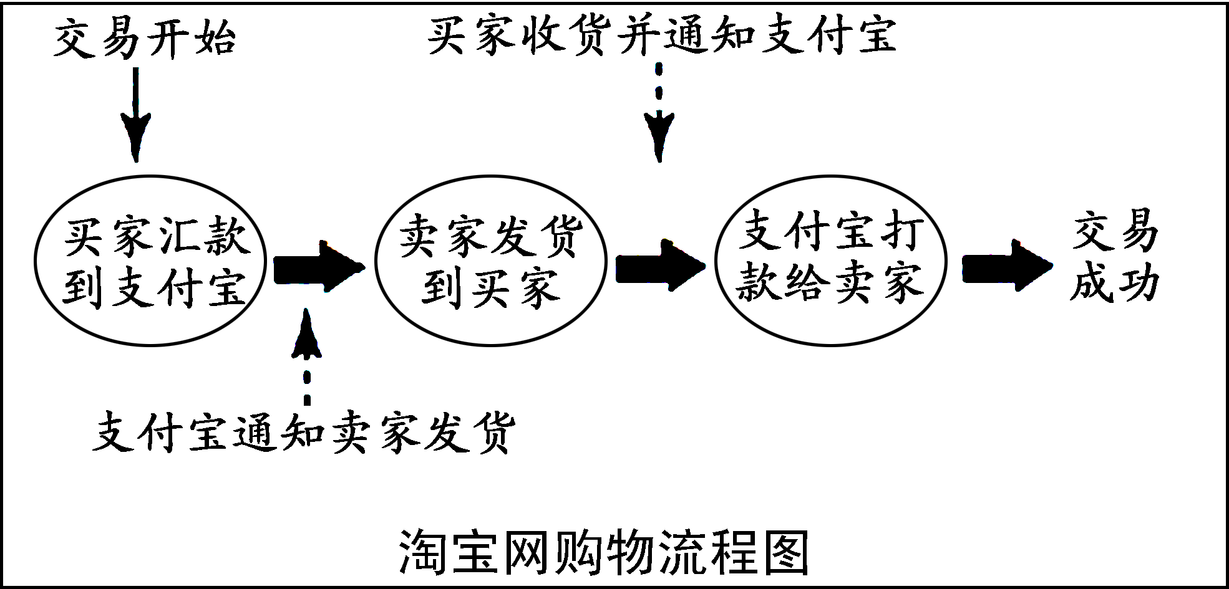
7． 当前网上购物已成为时尚。请看右图，在这一购物流程中
A．货币执行了流通手段的职能
B．货币充当了计价单位的功能
C．货币执行了价值尺度的职能
D．货币执行了储藏手段的功能
8． 商品流通过程中实际需要的货币数量是受货币流通规律支配的。在一定时期内，流通中需要的货币数量
①与待售商品的价格总额成正比 ②与货币的流通速度成反比
③与商品价格水平成反比 ④与待售商品数量成反比
A．②④ B．②③ C．①② D．③④
9． 国务院决定，2013年提高三等早籼稻、中晚籼稻、粳稻最低收购价，每50公斤比2012年分别提高9元、10元、23元。国家这样做的经济学依据是
A．粮食价格是由国家规定的 B．价格变动能调节生产规模
C．价值决定价格 D．国家具有调整粮食市场价格的权利
10．进入2012年，震荡近四个月的国际金价就一反2011年底的低迷状态，持续上涨。为规避美元贬值风险而涌入黄金市场的买盘，成为推动金价上涨的中坚力量；对全球潜在通胀的预期，抢先购入贵金属以求保值成为各国央行及投资者的合理选择，这是推动黄金价格上涨的另一个重要因素。上述材料表明，导致黄金价格上涨的最主要因素是
A．黄金资源的稀缺性 B．黄金的需求量增加
C．黄金具有贮藏手段的职能 D．黄金的价值量大
11．下列图像中x轴表示个别劳动生产率，y轴表示单位商品价值量，其中正确反映两者关系的是
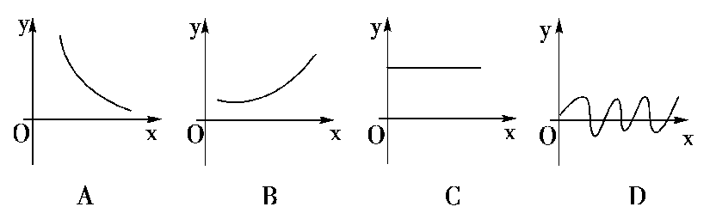
价
格

12．随着人们的消费观念的不断变化，利用信用卡的投资功能来满足自己消费需求的“负翁”悄然出现。对于“负翁”现象，下列理解正确的是
A．收入是消费的基础，不应透支消费
B．只要不超出偿还能力，可以透支消费
C．透支消费有风险，应尽可能地减少
D．透支消费不利于社会信用体系的建立，应予以规范
13．建设资源节约型和环境友好型社会，需要全社会共同努力倡导健康合理的生活方式。为此，要求人们
①养成艰苦奋斗、勤俭节约的生活习惯 ②抑制消费，由消费型社会向节约型社会转变 ③反对超越现实条件和盲目攀比的畸形消费 ④坚持科学消费、文明消费、绿色消费
A．①②③ B．②③④ C．①③④ D．①②④
14．2012年春节期间，某地因为青菜产量减少，平时0.8元一斤的青菜竟卖到了3元一斤。这表明
A．价格的变动会引起需求量的变动 B．价格是价值的货币表现
C．买方此时在市场交易中处于有利地位 D．供求关系的变化会引起价格的变化
15．2013年，某县在农村开展“变牌桌为书桌,变酒柜为书柜,变玩风为学风”的群众性读书活动,引导农民在农闲时进农家书屋学知识、学技术,讲文明、树新风,使农家书屋真正成为农民致富、娱乐的新天地。这说明政府
A．引导人们把精神产品消费放在首位
B．注重消费对生产的反作用
C．引导群众物质消费与精神消费协调发展
D．认识到读书学习是致富的主要途径
2013年，国家继续关注食品安全事件。回答1—16题
16．社会上依然存在的惊人心脾的食品安全事件，究其原因是利益的驱使才使一些人不管人们的生命安危。这一事实反映了市场经济具有
A．自发性 B．盲目性 C．滞后性 D．竞争性
17．当前的“食面埋伏”启示我们
①要加强国家的宏观调控 ②要强化食品安全意识 ③要加强社会信用建设，健全社会信用体系 ④市场经济的健康发展，需要法律、道德的规范和引领
A．①② B． ②③④ C．①③④ D．①②③④
18．国家质检总局每月一次的新闻发布会，公布产品质量监督抽查结果、缺陷产品召回信息等，曝光违规企业“黑名单”，保障人民群众的知情权。国家这样做体现了
①规范市场秩序，维护消费者合法权益 ②建立治标之策，强化制度保障
③引导企业坚持社会责任，展开正当竞争 ④根除市场弊端，参与企业经营
A．①② B．③④ C．①③ D．②④
19．欧、美、日发达经济体的债务危机似乎开启了全球金融市场的潘多拉魔盒。目前西方发达经济体实体经济增长明显放缓，大部分国际组织纷纷下调了对全球经济增长的预测，这极有可能引发新一轮全球经济衰退。这进一步佐证了
①经济全球化不利于经济发展 ②要高度重视国家经济安全
③要放慢金融业对外开放步伐 ④应增强抵御金融风险能力
A．①② B．②③ C．②④ D．③④
20．针对当前经济运行的态势，政府对不同行业采取了不同措施，如国家继续加大支农财政补贴；对部分住房交易全额征收营业税。对农业和房地产业采取不同措施，是政府在
①弥补市场调节资源配置的缺陷 ②调整经济结构 ③运用行政手段进行宏观调控 ④利用财政政策进行宏观调控
A．①③ B．②④ C．①③④ D．①②④
二、非选择题
21. 某校高三（2）班的一位同学购买了一款iPhone4S手机，引起了同学们的关注和思考。iPhone4S手机上市后颇受消费者欢迎。这款手机是由美国公司设计研发、中国公司参与组装、高技术集成、有独特的好用的人机交互，同时包含了非常丰富的时尚元素。
依据材料，运用价格与消费的知识，阐明企业重视科技进步和创新的原因。

22. 材料一 2013年上半年，A市经济企稳回升的态势正在形成，上半年全市实现生产总值同比增长10．2%，比全省增幅高3．1个百分点；实现社会消费品零售总额1531．5亿元，消费对经济增长的贡献率为52．3%，拉动全市GDP增长6．2个百分点；投资对全市经济增长的贡献率是59．8%，拉动GDP增长6．8个百分点。
材料二 2000年以来，S市消费率从46%以上逐步下降到42%左右，而且低于西部一些城市。
（1）材料一反映了什么经济现象，说明了什么问题？

（2）结合材料，谈谈如何解决材料二中的问题。

23．材料一 “十二五”期间，节能减排的政策、措施、机制会更完善，中国会按照低碳绿色的方向转变发展方式。单位GDP的能耗、碳排放强度、可再生能源比重都可能纳入“十二五”规划，有的将作为约束性指标实施。
材料二 按照国家统计局最新公布的2012年的粮食产量数据，中国已经连续九年获得丰收。这一历史性的产量纪录也意味着，中国达到了2020年粮食产能规划水平。虽然中国粮食产量持续增产，但全国粮食销售价格也在持续升高，主要原因是农业生产成本的升高。中国社科院农发所研究员李国祥向媒体提供的全国农产品成本收益资料显示，从2003年到2009年，我国生产的稻谷、小麦和玉米三种粮食生产投入要素中，种子和化肥代表的可变投入物单位价格以及雇工工价和土地租金价格等上涨幅度较大，最低涨幅接近90%，最高涨幅大约185%。而同期我国生产的稻谷、小麦和玉米三种粮食平均销售价格由1.1元/公斤上升到1.8元/公斤，仅上涨61.9%。
（1）请你运用“发展社会主义市场经济”的知识，为我国“按照低碳绿色的方向转变发展方式”提出合理化建议。

（2）结合材料二，说明如何实现我国粮食生产的可持续发展？

2013高二政治暑假作业（一）参考答案
一、选择题 1---5 CACAC 6---10 BACBB 11---15CBCDC 16-20 ADCCD
二、非选择题
21.（1）①价值决定价格，社会必要劳动时间决定商品价值量。企业重视科技进步和创新，才能提高劳动生产率，使商品具有更高的利润率，在价格竞争甚至生存竞争中更具优势。②价格变动影响企业生产经营与发展。重视科技进步与创新，才能提高商品科技含量，在商品生产分工中处于有利地位。③价格变动影响人们的生活，一般来说，人们生活需要物美价廉的商品。科技创新能够降低商品价格，提高商品质量，满足人们的生活需要。④企业生产经营要关注人们的消费心理和消费观念，满足人们的消费需要。通过科技创新，推动新工艺，生产适销对路的新产品，才能满足消费者的需求。（6分。每要点2分，最高给6分）
Q2
22. （1）A市经济企稳回升态势好于其他地区，投资、消费对经济增长起到了积极拉动作用。
（2）①收入是消费的前提和基础。要提高居民的消费水平，必须大力发展生产力，保持经济的稳定增长，增加城乡居民收入。②社会总体消费水平的高低与人们收入差距的大小有密切联系。调节收入分配，缩小收入差距，提高低收入者的收入水平，从而提高整体消费水平。③物价水平是影响居民消费水平的重要因素，国家要综合运用各种手段，稳定物价，整顿和规范市场秩序，为消费者创设良好的消费环境。④转变居民消费观念，倡导科学、理性消费，完善社会保障体系，提升居民的消费意愿，促进消费的健康发展。⑤政府要完善就业制度，增加就业，稳定居民收入预期，解除居民消费的后顾之忧。
23．（1）①国家要综合运用经济手段、法律手段和必要的行政手段加强宏观调控，建立完善有利于节能减排的市场机制。贯彻落实科学发展观，制定和完善各项法律法规和相关政策，通过财政税收调节努力实现减排目标。②要加强科技创新，加强研究和推广低碳技术，通过技术进步、产业升级、自主创新减排。③走新型工业化道路，大力发展低碳与生态经济，提倡低能耗、低污染、低排放，推行能源高效利用、清洁能源开发。④坚持对外开放，扩大在应对气候变化领域的国际交流与合作。⑤充分发挥消费对生产的反作用，引导公民树立环保意识，养成低碳生活方式和习惯，建设节约型社会。
（2）①发展现代农业，建设高产、高效、优质、生态、安全农业，积极转变农业发展方式，促使农业发展方式由粗放型到集约型转变，建设高产、高效、优质、生态、安全农业。②依靠科技进步，培养新型农民，提高农业的资源利用率和劳动生产率。种粮比较效益长期偏低，要求我们依靠科技进步，提高农业的资源利用率和劳动生产率。③加大资金投入和物质投入，建设和改善农田基本设施，增强其对农业发展的保障作用。我国的农田水利基础设施薄弱，要求我们加大资金投入和物质投入，建设和改善农田基本设施。

